Lösung Aufgabe 1

Aufgabe I/1:

* 1. Methansäure reagiert mit Natronlauge nach folgendem Reaktionsschema:

HCOOH + NaOH 🡪 HCOONa + H2O oder in Ionenschreibweise (beide Stoffe liegen als wässrige Lösung vor)

HCOO- (aq) + H3O+  (aq) + Na+ (aq) + OH- (aq) 🡪 HCOO-(aq) + Na+ (aq) + 2 H2O.

Es handelt sich um eine Neutralisation.

Laut Reaktionsgleichung reagieren Methansäure und Natronlauge im Stoffmengenverhältnis

n(HCOOH) 1  
-------------- = ---- oder n(HCOOH) = n(NaOH).  
n(NaOH) 1

Mit der Beziehung c= n/V erhält man durch Umformung n = c \* V. Daraus ergibt sich

c(NaOH) \* V(NaOH) = c(HCOOH) \* V(HCOOH) oder

c(NaOH) \* V(NaOH) 1 mol \*l-1 \* 0,01 l

c(HCOOH) = ------------------------- = -------------------------- = 0,2 mol \* l-  
 V(HCOOH) 0,05 l

Für schwache Säuere gilt vereinfacht c(H3O+). Daraus folgt

c(H3O+ )=

Für den pH-Wert der Methansäure ergibt sich pH = -lg |c(H3O+)| = - lg (5,83\*10-3) =2,23

* 1. Methanationen reagieren mit Wasser nach der folgenden Formel alkalisch:

HCOO- + H2O 🡪 HCOOH + OH-

Der Äquivalenzpunkt liegt somit im alkalischen Bereich. Als Indikator bietet sich Phenolphthalein an, da er im sauren Bereich farblos und im alkalischen violett ist.

* 1. Ein Ester bildet sich, wenn ein Alkohol und eine Carbonsäure unter Abspaltung von Wasser miteinander reagieren, wobei die Reaktion nur säurekatalysiert ablaufen kann, d.h. es müssen Protonen (H+) vorhanden sein. Die Reaktion ist eine Gleichgewichtsreaktion.

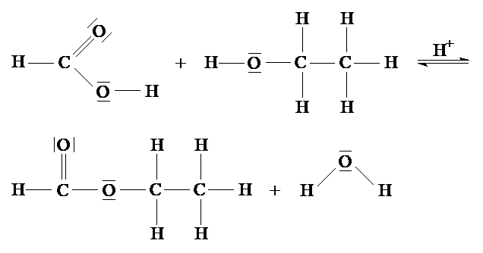

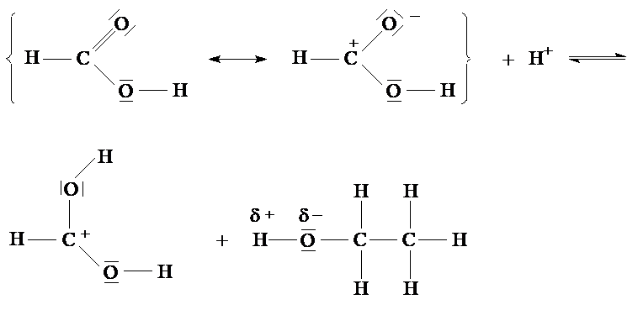

Ein Proton (H+) lagert sich an das negativ polarisierte Carbonyl-Sauerstoffatom der Carbonsäure an, die positive Ladung wird auf das Carbonyl-Kohlenstoffatom verschoben, es bildet sich ein Carbeniumion, das leicht von Nucleophilen angegriffen werden kann.

Ein Alkohol lagert sich an die Carbonsäure an, dabei wird eine kovalente Bindung zwischen dem negativ polarisierten, nucleophilen Sauerstoffatom der Hydroxylgruppe des Alkohols und dem positiv geladenen, elektrophilen Kohlenstoffatom der Carbonsäure gebildet. Die positive Ladung verschiebt sich auf das Sauerstoffatom des Alkohols.

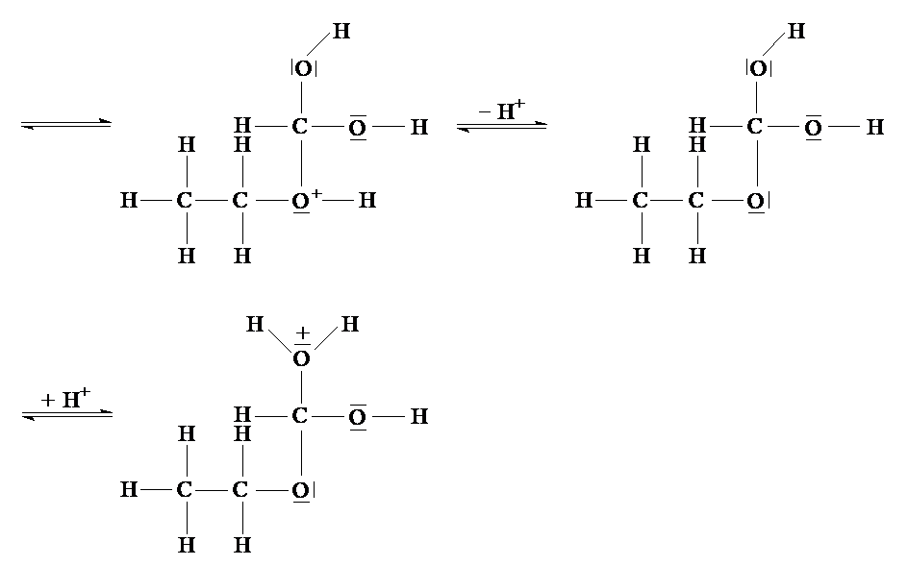

Das positiv geladene Sauerstoffatom will die positive Ladung loswerden und gibt daher ein Proton (H+) ab, dieses lagert sich an das nächstliegende Sauerstoffatom an, woraufhin dieses die positive Ladung bekommt.

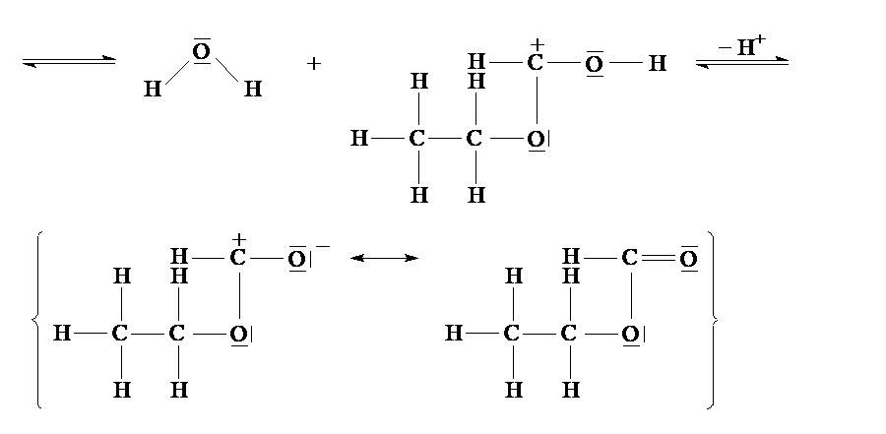

An das nun positiv geladene Sauerstoffatom sind zwei Wasserstoffatome gebunden. Der Sauerstoff übernimmt das Elektronenpaar mit dem er an das Kohlenstoffatom gebunden ist und spaltet sich als (ungeladenes) Wassermolekül (H2O) vom Rest des Moleküls ab. Die positive Ladung ist nun wieder am Kohlenstoffatom, wo sie zu Beginn schon einmal war.

Das Molekül ist auch mit der positiven Ladung am Kohlenstoff nicht wirklich stabil, daher wird ein Proton (H+) von der noch vorhandenen Hydroxylgruppe abgespalten (die Umkehrreaktion von Schritt 1): Wir haben einen Ester erhalten!

* 1. Es gelten folgende Beziehungen:

m m   
 Ρ = --------- und n = -----  
 V M

ρ \* V n \* M

Daraus ergibt sich, dass n = ------- ist oder umgeformt nach V V = ---------

M ρ

1 mol \* 46 g \* mol-1

V (Methansäure) = --------------------------------- = 37,7 cm³

1,22 g \* cm-3

1 mol \* 46 g \* mol-1

V(Ethanol) = ----------------------------- = 58,23 cm3

0,79 g \* cm-3

Das Volumen des Gemisches beträgt damit 95,93 cm3

Die Konzentration des Ethanols im Gemisch ergibt sich aus der Beziehung

N 1 mol

C = --- = ------------------- = 10,42 mol/l  
 V 95,93 \* 10-3 l

* 1. Die Reaktionsgeschwindigkeit ist definiert als Änderung der Konzentration in einem bestimmten Zeitraum:

|Δ c| |c2 – c1| |8,3 – 8,7| mol

V = -------- = --------------- = ---------------------- = 0,2 mol \* l-1 \* min-1  
 Δ t t2 – t1 2 min \* l

* 1. Im Gleichgewicht beträgt die Konzentration der Methansäure 4,55 mol/l. Da die Stoffe laut Gleichung im Stoffmengenverhältnis 1:1:1:1 reagieren, beträgt auch die Konzentration von Ethanol 4,55 mol/l. Da das Gesamtvolumen während der Reaktion sich nicht verändert, beträgt die Konzentration von Ester im Gleichgewicht c = 10,42 mol/l – 4,55 mol/l = 5,87 mol/l. Das Massenwirkungsgesetz für die Reaktion lautet:

c(Ester) \* c(H2O)  
-------------------------------------- = Kc  
c(Ethanol) \* c(Methansäure)

5,87 mol/l \* 5,87 mol/l

Da c(Ester) = c(H2O) ist erhält man KC = ----------------------------------- = 1,66  
 4,55 mol/l \* 4,55 mol/l

Aufgabe I/2:

1 Die Strukturformeln für Phenol und Styrol sehen wie folgt aus:

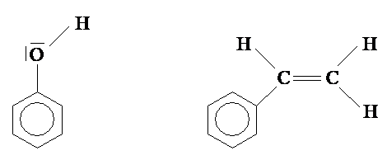

Da Phenol bei Zimmertemperatur fest ist, müssen bei diesem Molekül aufgrund einer vergleichbaren Molekülmasse höhere Anziehungskräfte zwischen den Molekülen herrschen. Beim Phenol wirken Van-der-Waals-Kräfte. Die Moleküle sind durch Wasserstoffbrücken assoziiert.

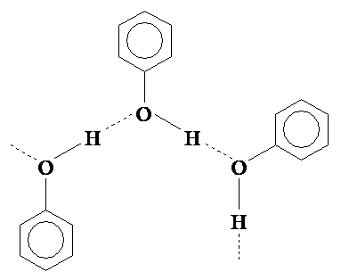

2 Phenol ist bedingt wasserlöslich und kann in einer wässrigen Lösung das Proton der Hydroxylgruppe abspalten. Dies wird in basischer Lösung verstärkt.

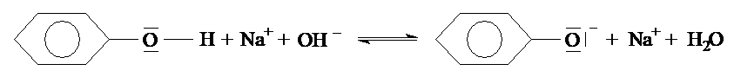

3.1 In einem ersten Schritt wird das Brommolekül heterolytisch gespalten, es bildet sich ein π-Komplex zwischen der Doppelbindung und dem Br+-Ion aus.

Ein Bild, das Nachthimmel enthält.

Es bildet sich unter Anlagerung des Bromions ein Carbenium-Ion aus, an das sich das Bromid-Ion nucleophil anlagert.

Ein Bild, das Text enthält.

3.2 In wässriger Lösung liegen BrO3- und Br- vor. Im Bromation hat Brom die Oxidationszahl +V, im Brom die Oxidationszahl 0. Hier wird Brom also reduziert. Bei einer Reduktion muss auch eine Oxidation stattfinden. Betrachtet man die in Lösung vorhandenen Ionen kommen nur die Bromidionen für eine Oxidation in Frage. Daraus ergeben sich die folgenden Reaktionen:

2 BrO3- + 12 H3O+ + 10 e- 🡪 Br2 + 18 H2O  
2 Br- 🡪 Br2 + 2 e- | \*5  
------------------------------------------------------  
2 BrO3- + 10 Br- + 12 H3O+ 🡪 6 Br2 + 18 H2O

3.3 Aus der Reaktionsgleichung ist zu entnehmen, dass 2 mol Bromationen 6 mol Brommolekülen äquivalent sind. Aus n = 0,002 mol Kaliumbromat können also n = 0,006 mol Brom entstehen. Laut Vorgabe bleiben aber 0,0012 mol Brom übrig. Das bedeutet, dass 0,006 mol – 0,0012 mol = 0,0048 mol Brommoleküle reagiert haben. Geht man davon aus, dass das Phenol vollständig reagiert hat, kann man die eingesetzte Stoffmenge Phenol berechnen. Bei einer molaren Masse von Phenol M = 94 g/mol ergibt sich eine Stoffmenge von

m 0,15 g  
n = ----- = ------------------ = 0,0016 mol  
 M 94 g \* mol-1

Das Stoffmengenverhältnis Brom : Phenol = 0,0048 mol : 0,0016 mol = 3 : 1 führt damit zu folgender Gleichung:

C6H5OH + 3 Br2 🡪 3 HBr + C6H2Br3

Phenol wurde also mehrfach bromiert.